ГОСУДАРСТВЕННОЕ ОБЩЕОБРАЗОВАТЕЛЬНОЕ УЧРЕЖДЕНИЕ
ЛУГАНСКОЙ НАРОДНОЙ РЕСПУБЛИКИ «ВАХРУШЕВСКИЙ УЧЕБНО - ВОСПИТАТЕЛЬНЫЙ КОМПЛЕКС № 2 «БЕРЕГИНЯ»

БИБЛИОТЕЧНЫЙ УРОК
На тему: « 82 года - Молодой Гвардии…»

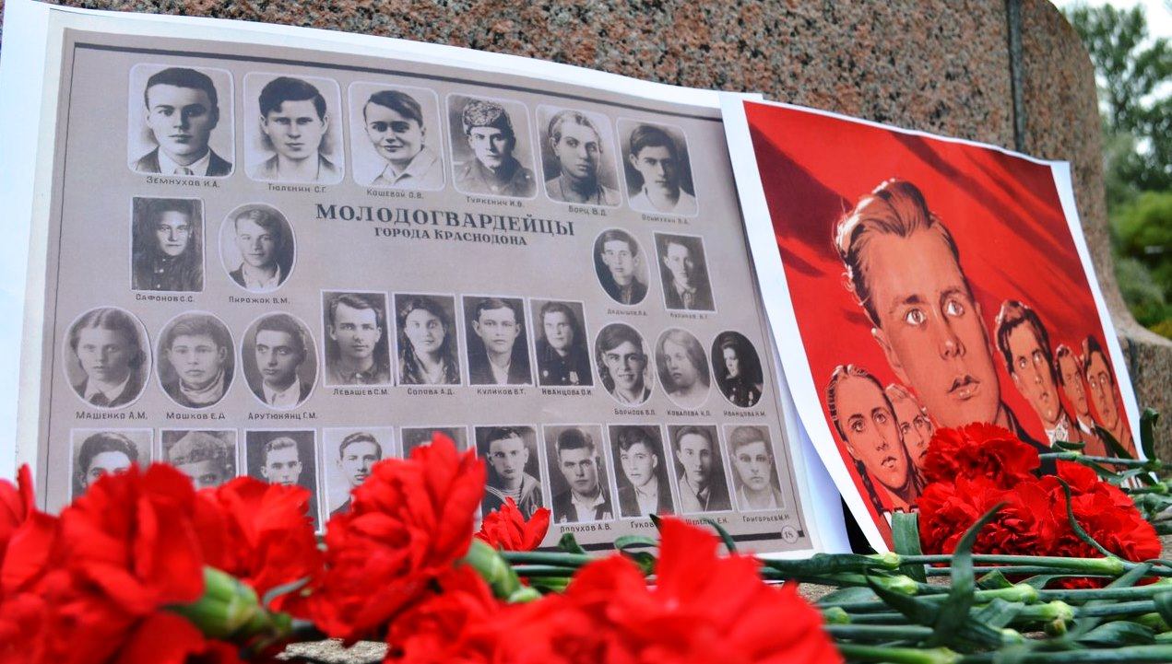

Составитель:
Заведующий библиотекой
ГОУ ЛНР «ВУВК №2 «Берегиня»
Захарченко Лариса Николаевна

г. Вахрушево
2024 год
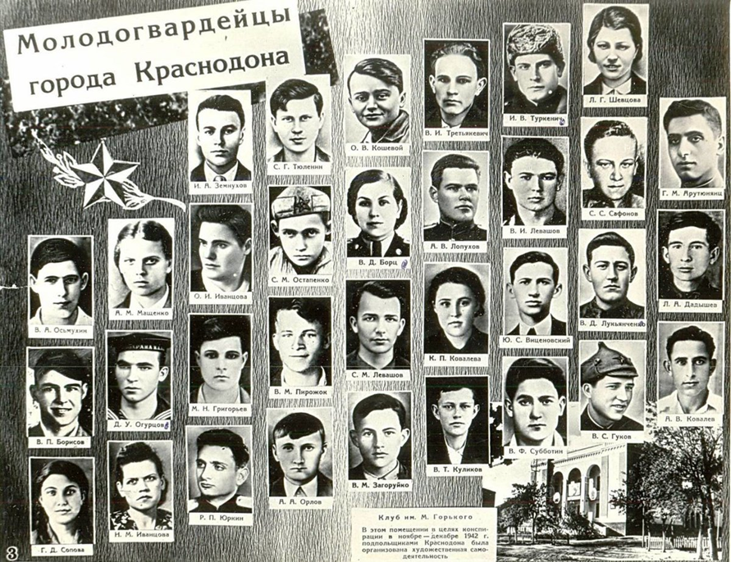 | Пусть летят стремительно года.  Также греет поднятое знамя,  И под этим знаменем всегда -  Молодогвардейцы  Рядом с нами.

Цели библиотечного урока:
* расширить представления о Великой Отечественной войне;
* ознакомить обучающихся с историческими событиями, связанными с деятельностью и организацией подпольной молодежной организации «Молодая гвардия»;
* сформировать положительное отношение к таким качествам, как патриотизм, самоотверженность, желание защитить Родину, неприятие попыток исказить и очернить историю войны;
* воспитывать активную жизненную позицию;
* способствовать формированию у детей чувства сопричастности к истории и ответственности за будущее страны;
* побуждать к изучению истории страны, к участию в военно-патриотических мероприятиях.
Лозунг: Они сражались за Родину!
Дополнительные материалы: фото клятвы из архива, фото ребят-молодогвардейцев.
Ход библиотечного урока:
Беседа
1. Кто расскажет, что такое война? Когда началась Великая Отечественная война? (1941-1945 гг.). Что вы знаете, или вам рассказывали об этой войне?
2. Знаете ли вы, кто такие Молодогвардейцы? А «Молодая гвардия»?
82 года отделяют нас от образования подпольной организации "Молодая гвардия". Кто были эти люди? Какими они были краснодонские мальчишки и девчонки из далеких сороковых годов? Почему именно они, ни на миг, не сомневаясь в своей правоте, приняли мученическую смерть? Почему они, имея выбор: я или Родина выбрали — Родину...!?
Посмотрите на фото ребят молодогвардейцев, и давайте сегодня пропустим через себя отрезок времени, который позволит прикоснуться к подвигу сердцем...
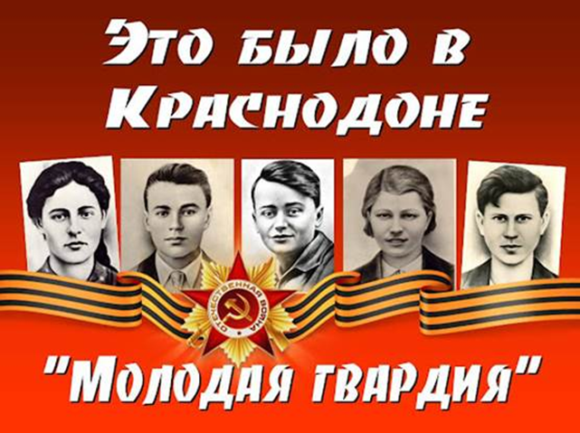
Задумаемся на одну минуту: сколько можно успеть за три месяца? Что можно сделать за три месяца?
*весело провести летние каникулы;
*научиться кататься на велосипеде;
*освоить компьютер и ещё много полезных дел.
*А можно шагнуть в бессмертие...
Всего не полных три месяца просуществовала подпольная комсомольская организация "Молодая гвардия"

Воспоминание – Как это было…
Это было давно. Для кого-то исчисляя время в годах, эта дата навсегда осядет в памяти и останется там навсегда – 1941-1945 года. Сейчас у нас 2024 год, но мы не вправе забывать те страшные и кровавые годы. Это наша история и наше наследие.
Краснодон - 20 июня 1942 года. Город сдан врагу... По безлюдным улицам притихшего городка проносится мотопехота, гремят сапоги оккупантов. Завоеватели принесли с собой "новый порядок"...
Первый приказ немецкого коменданта гласил:
«За неподчинение новому порядку - расстрел.
За уклонение от сдачи оружия - расстрел.
За неявку на регистрацию в полицию - расстрел.
За слушание радиоприёмника - расстрел.
За появление на улицах после 18.00 - расстрел…»
Вы только вдумайтесь в смысл объявления, которое было вывешено возле водопроводной колонки: "Вода - только для немецких солдат. Русские, берущие отсюда воду, будут расстреляны. Вода для русских - на другой стороне". Вот так - "высшая раса", "господа" будут пить здесь, а вы, "рабы", по дите прочь!
В ночь на 29 сентября гитлеровцы живьём закопали в городском парке 32 человека - шахтёров и простых работников!
На защиту Родины встала молодёжь. Молодая гвардия, молодогвардейцы - советская подпольная антифашистская комсомольская молодёжная организация юношей и девушек только что окончивших школу, действовавшая в годы Великой Отечественной войны - с сентября 1942 года по январь 1943 года в городе Краснодон Украинской ССР.
Подпольные антифашистские группы молодёжи возникли в городе и районе сразу после оккупации войсками нацистской Германии, начавшейся 20 июля 1942 года.  К началу сентября 1942 года в них начали вступать оказавшиеся в Краснодоне бойцы Красной армии.  Затем группы объединились в единую организацию «Молодая гвардия», название | 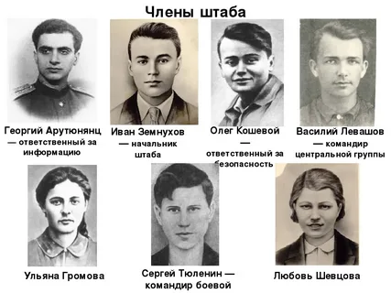
организации, предложил один из ее участников Сергей Тюленин. Командиром организации был назначен Иван Туркенич.
Подавляющее большинство молодогвардейцев были комсомольцами, временные комсомольские удостоверения для них печатались в подпольной типографии организации вместе с листовками.
За период своей деятельности организация «Молодая гвардия» выпустила и распространила в Краснодоне более пяти тысяч антифашистских листовок с данными о реальном положении дел на фронте и призывами к населению подниматься на беспощадную борьбу с немецкими оккупантами.
82 года назад над землей, охваченной пламенем священной войны, прозвучали слова клятвы краснодонских юношей и девушек.
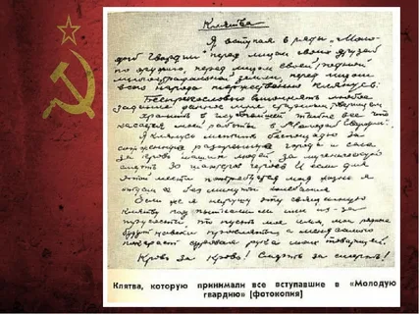

Клятва: «Я, вступая в ряды членов Молодой гвардии, перед лицом своих друзей по оружию, перед лицом своей родной многострадальной земли, перед лицом всего народа, торжественно клянусь: беспрекословно выполнять любые задания организации; хранить в глубочайшей тайне всё, что касается моей работы в Молодой гвардии.
Я клянусь мстить беспощадно за сожженные, разорённые города и сёла, за кровь наших людей, за мученическую смерть героев-шахтёров. И если для этой мести потребуется моя жизнь, я отдам её без минуты колебаний.
Если же я нарушу эту священную клятву под пытками или из-за трусости, то пусть моё имя, мои родные будут навеки прокляты, а меня самого покарает суровая рука моих товарищей.
Кровь за кровь, смерть за смерть!»

Как глоток свежего воздуха, как вода умирающему человеку от жажды - были эти небольшие клочки бумаги, приносящие последние новости с фронта, поднимающие боевой дух! Ведь местное радио транслировало только немецкую музыку и объявления коменданта города.
В доме у Кошевых был спрятан радиоприёмник, по которому ловили последние сводки Советского информбюро. Потом составляли листовки и расклеивали ночью в городе, чтобы утром люди могли прочитать.
Немцы приходили в бешенство, осознавая, что на их территории работает подпольная типография. Они сбились с ног, разыскивая "партизан". Возникшая из небольших разрозненных групп, окрепшая "Молодая гвардия" к концу 1942 года насчитывала 92 человека и представляла собой реальную силу. Среди особенно нашумевших операций подпольщиков:
* Освобождение 20 советских военнопленных, обречённых на гибель в здании первомайской больницы.
* Освобождение 70 военнопленных из Волченского лагеря.
* Уничтожение вражеской автоколонны, следовавшей на Юг.
За время своего существования она распространила 5000 антифашистских листовок, к 25-й годовщине Великой Октябрьской революции (1943 г.) вывесила в оккупированном городе 8 советских флагов.
Молодогвардейцы уничтожали вражеские автомашины с горючим, боеприпасами. В результате поджога здания фашистской биржи труда, где хранились списки людей предназначенных к вывозу в Германию, около 2000 краснодонцев были освобождены от угона в фашистское рабство. Организация была предана провокатором.
Незадолго до бегства от наступающих частей Красной армии, немецкая контрразведка, гестапо, полиция и жандармерия активизировали усилия по поимке и ликвидации комсомольско-коммунистического подполья в районе Краснодона. Используя осведомителей, немцы вышли на след юных партизан, и в январе 1943 года начались массовые аресты членов организации. В это же время Г. Почепцов, входивший в «Молодую гвардию» и его отчим В. Громов донесли на известных им комсомольцев и коммунистов, при этом Г. Почепцов сообщил имена известных ему членов «Молодой гвардии».
Накануне 1943 года молодогвардейцы осуществили нападение на конвой немецких грузовиков, который перевозил новогодние подарки для солдат вермахта, которые подпольщики хотели использовать для своих нужд.
1 января 1943 года Евгений Мошков и Виктор Третьякевич попытались продать на местном рынке часть, похищенного и были арестованы.
2 января был арестован Иван Земнухов, который пытался выручить Мошкова и Третьякевича, а 5 января полиция начала массовые аресты подпольщиков, которые продолжались вплоть до 11 января 1943 года

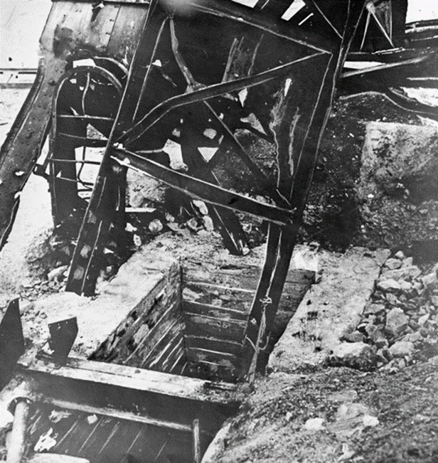 | В январе 1943 года. 71 человек из этой организации частью живыми, частью расстрелянными, были сброшены в одну из краснодонских шахт.  Одних расстреливали прямо на краю шахты, других скидывали в 58-метровый ствол живыми.  Заглушая, не столько стоны умирающих, сколько свой страх, и лишить их шанса, уцелеть, сброшенных, закидывали ручными гранатами и выборкой из горных пород.
1 января 1943 года фашисты арестовали троих молодогвардейцев. В этот же день на всеобщем собрании организации командир Иван Туркенич распорядился, чтобы молодогвардейцы перебрались в пригородные районы и пока не возвращались домой.
После первых трех арестов последовали другие. Те, кого арестовали последними, с ужасом смотрели на своих товарищей, которые встречали их в четырех тюремных камерах местного полицейского управления: всех захваченных подпольщиков подвергали изощренным жестким пыткам.
16 января 1943 года участница организации «Молодая гвардия» Ульяна Громова была расстреляна фашистами, сброшена в шахту. Перед казнью 19-летнюю девушку подвергли жестоким пыткам, но она отказалась давать какие-либо показания о деятельности подпольщиков. Когда тело Громовой подняли из шахты, на ее спине обнаружили вырезанную пятиконечную звезду.
9 февраля 1943 года после страшных истязаний фашисты казнили последних схваченных молодогвардейцев. Раненых, умерших от пыток и расстрелянных - 49 молодогвардейцев и 22 участника других организаций - оккупанты сбросили в 58-метровый шурф шахты №5 Краснодона, в том числе Любовь Шевцову и Олега Кошевого, расстреляли в лесу под Ровеньками.
О страшных казнях знал весь город, и когда 14 февраля 1943 года Красная Армия освободила Краснодон, уцелевшие подпольщики, родители погибших и активисты начали поднимать тела на поверхность. Именно в этот момент вся страна и узнала о подвиге молодогвардейцев и их жестоком убийстве. Избежать ареста и казни удалось лишь 13 участникам организации, а пережить Великую Отечественную войну - всего десяти.
1 марта 1943 года Герои-антифашисты были захоронены с воинскими почестями в братской могиле парка имени Комсомола, в центре города Краснодон.
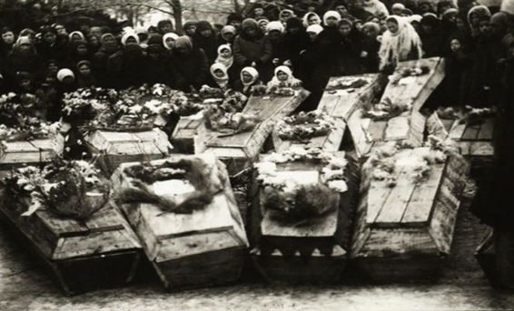 | Десятки молодогвардейцев были посмертно удостоены звания Героев Советского Союза (О. Кошевой, У. Громова, И. Земнухов, С. Тюленин, Л. Шевцова) Многие члены были награждены медалью «Партизану Отечественной войны» I степени, орденами Красной Звезды и Красного Знамени. Сотни улиц в городах России и Украины были названы в честь молодогвардейцев.

В бывших застенках гестапо, где провели последние дни, юные патриоты, создан мемориальный музей Памяти погибших – «Нет их в живых, но память о них жива».
А они были простыми мальчиками и девочками. Мечтающими и любящими.
Иван Земнухов мечтал стать юристом.
Любовь Шевцова – артисткой.
Сергей Тюленин хотел стать летчиком.
Давайте почтим минутой молчания юных героев….
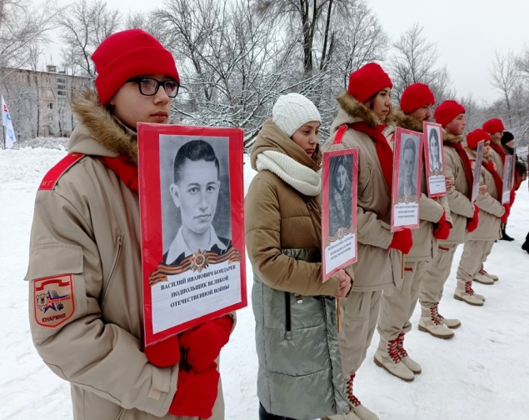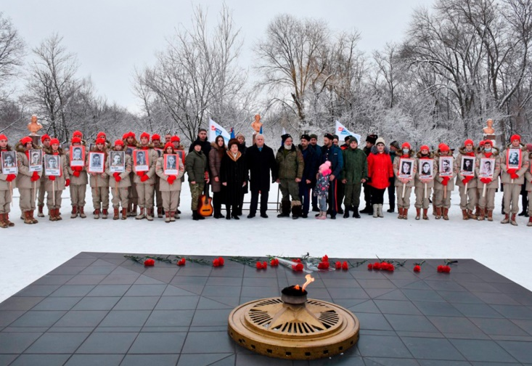

Заключение
Вопросы:
* Ребята, о ком вы узнали из сегодняшнего урока? (О молодогвардейцах)
* Кто, они?
* Почему возникла молодёжная организация «Молодая гвардия»?
* В каком городе возникла организация «Молодая гвардия»?
* Долго ли она просуществовала? (3 месяца). Почему так мало?
* Назовите ребят-молодогвардейцев, чьи имена вы запомнили.
(Олег Кошевой — навеки 16, Любовь Шевцова — навеки 18; Иван Земнухов — навеки 18; Сергей Тюленин — навеки 17; Ульяна Громова — навеки 17;
Иван Туркенич — навеки 20; Дмитрий Огурцов – навеки 18)

Вспомним всех поименно,
Горем вспомним своим...
Это нужно — не мертвым,
Это надо — живым!

Мы знаем, какой ценой была завоевана Победа, мы всегда будем помнить тех, кто отдал жизнь за нашу Родину.
Список используемой литературы:
1. Герои Великой Отечественной войны: наглядное пособие / Сост.
Л. В. Благушина. - Луганск: Пресс - экспресс,2022.- 36ил.
2. Фадеев А. А. Молодая гвардия: роман / Александр Фадеев. – М.:
Вече, 2023.- 608 с. – (100 великих романов).
ISBN 978-5-4484-438-2
3. Иванцов К. М. Краснодонские мальчишки: Док. - худож. очерки.- 3-е
изд., испр. и доп. – Донецк: Донбас,1989.-176 с.
ISBN 5-7740-0091-5
- Вернеева С. А. А роль была назначена войной: Повесть о Любе
Шевцовой.- Донецк: Донбас,1989.- 165с.,8л. ил.
ISBN 5-7740-0173-3
5. Васильев В. П. Краснодонское направление: Очерки.- 2-е изд., доп.-
Донецк: Донбас,1984.-128с,16л. Ил.
- Никитенко А. Г. Здесь жили и боролись молодогвардейцы: Путеводитель.- Донецк: Донбас,1983.- 31с. ,12л. ил.
- Вспомним всех поименно: Воспоминания оставшихся в живых участников « Молодая гвардия» о своих товарищах по подполью / Сост.: Н.Г. Богуславская, А. Г. Никитенко.- Донецк: Добас,1983.-104с.,8л. ил.
- Плиско Г. Г. Матери молодогвардейцев: Документ. очерки. – 3-е изд., доп.- Донецк: Донбас,1984.- 160с.,16л.ил.

